Fonctionnement de la calculatrice
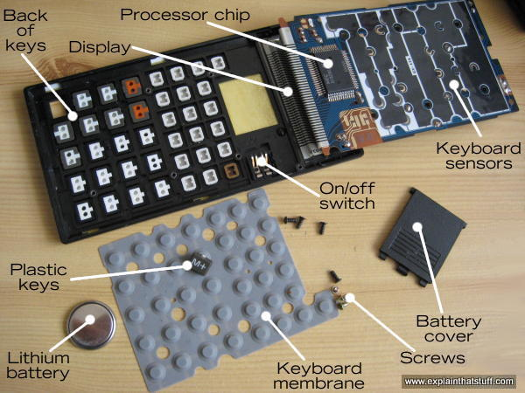

L’utilisateur saisit le calcul à effectuer en appuyant sur les touches du clavier. Celles – ci entrent en contact avec la membrane du clavier et ces appuis sont détectés par les capteurs du clavier qui transforment cette information en signal électrique.
Le microprocesseur interprète le signal que les touches lui envoient, fait le calcul et transmet un autre signal électrique à l’afficheur. Ce signal correspond au résultat du calcul. L’afficheur interprète alors le signal électrique que le microprocesseur lui envoie et transmet le résultat du calcul sous forme visuelle.
Microprocesseur
Touches
Batterie au lithium
Bouton ON/OFF
Membrane du clavier
Couvercle de la batterie
Vis
Capteurs du clavier
Afficheur
Arrière des touches

